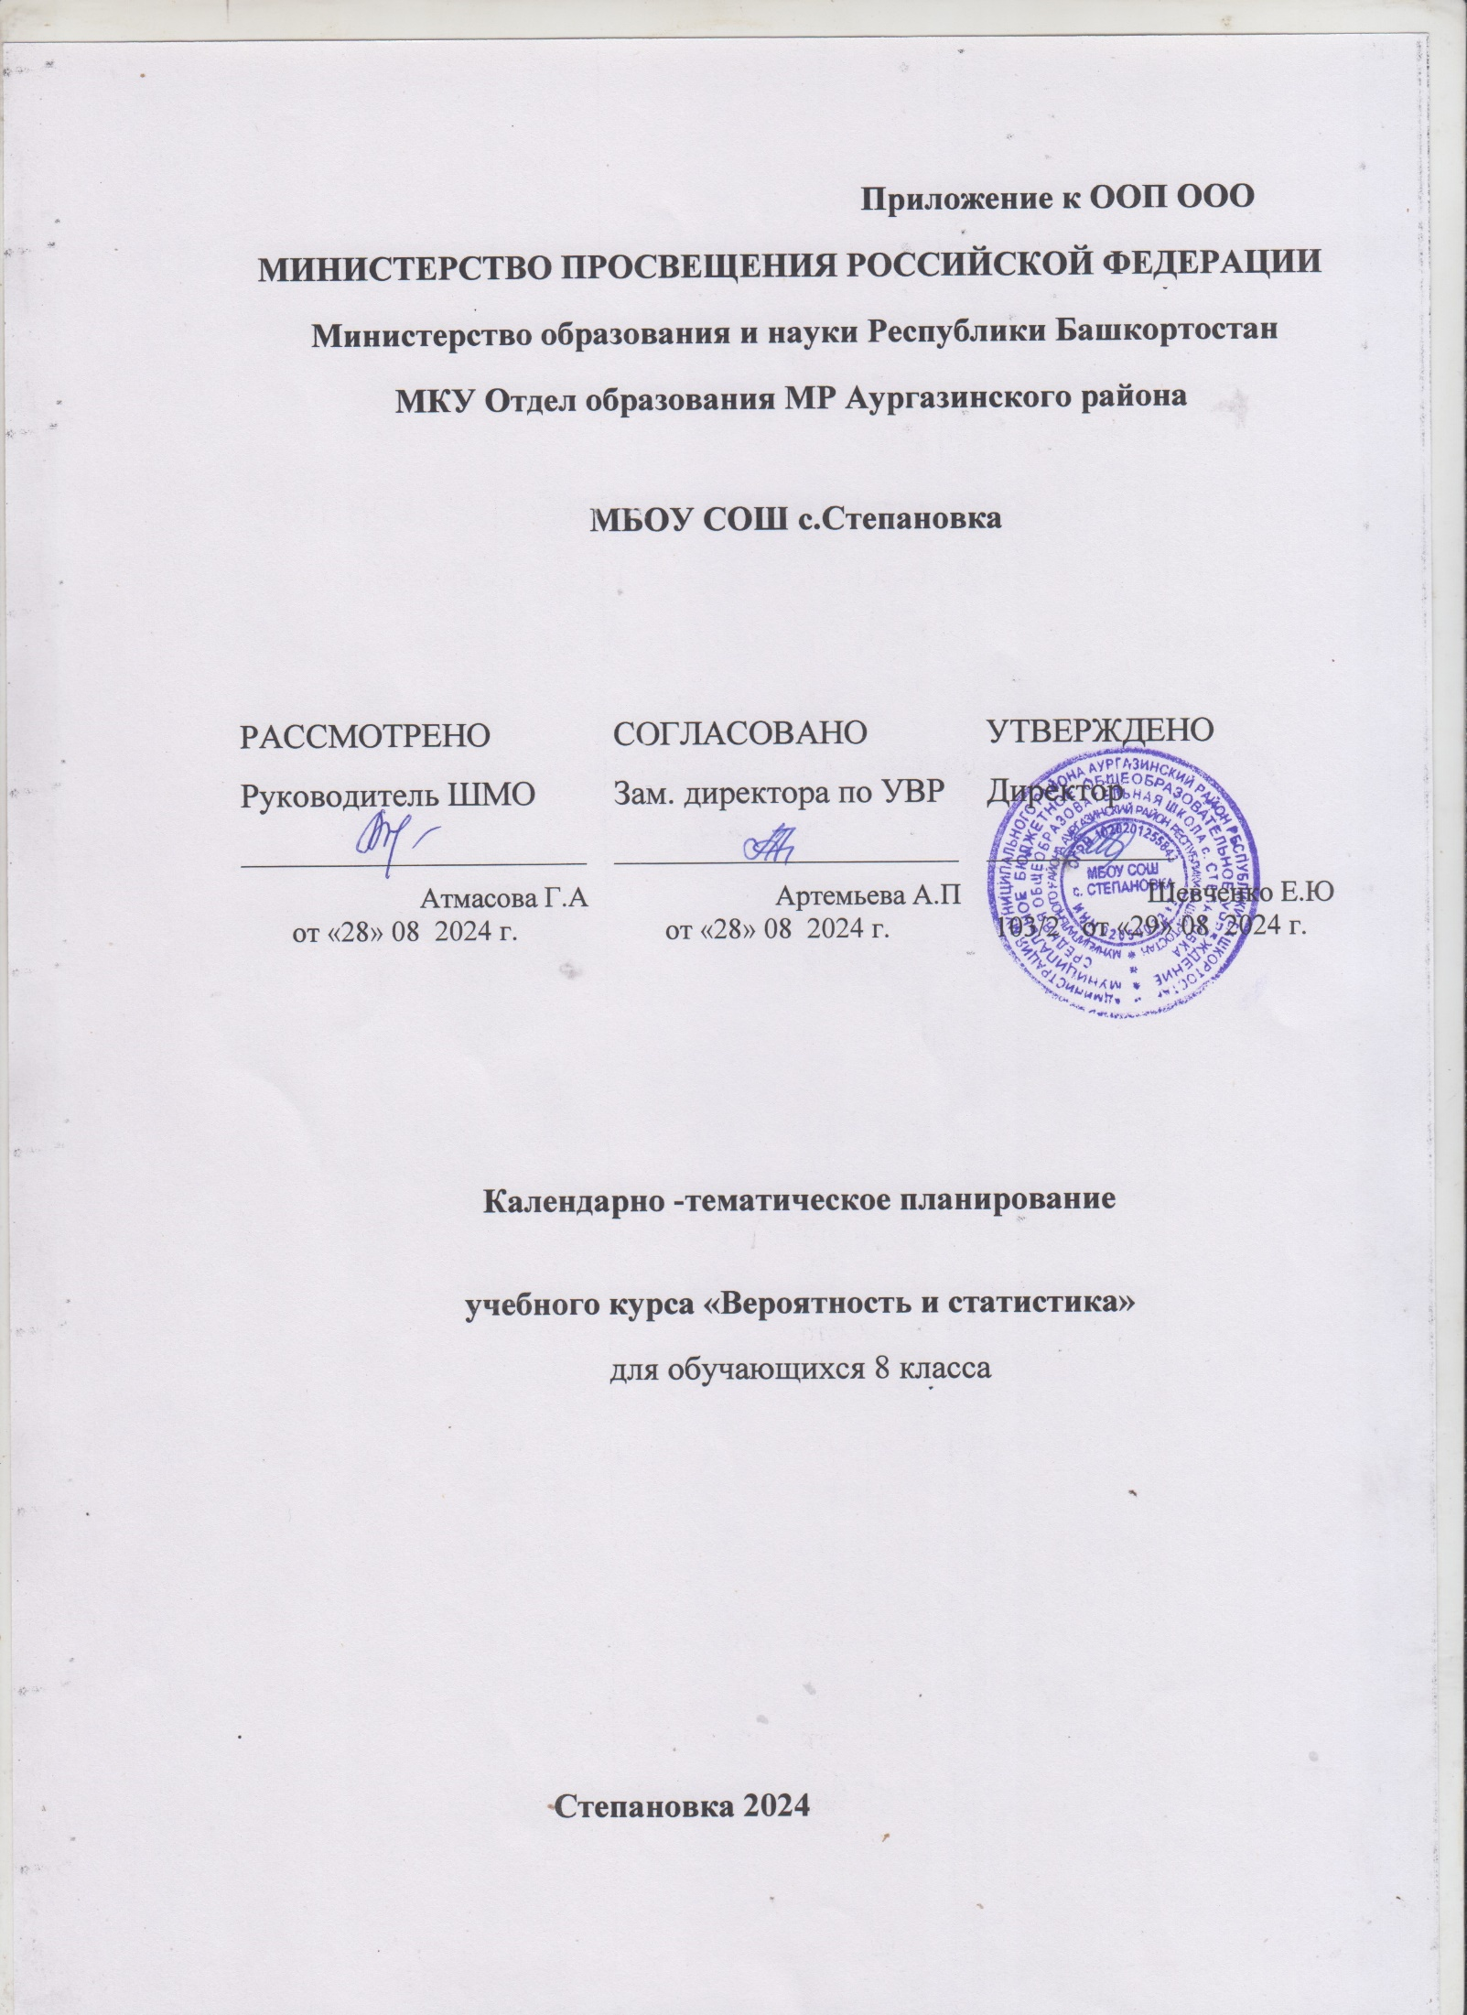

**Календарно-тематическое планирование**

**Предмет:** Статистика и теория вероятности **Класс:** 8

|  |  |  |  |
| --- | --- | --- | --- |
| **№ урока** | **Тема урока** | **Дата изучения** | |
| **по плану** | **по факту** |
| 1 | Представление данных. Описательная статистика | 4.09 |  |
| 2 | Случайная изменчивость. Средние числового набора | 11.09 |  |
| 3 | Случайные события. Вероятности и частоты | 18.09 |  |
| 4 | Классические модели теории вероятностей: монета и игральная кость | 25.09 |  |
| 5 | Отклонения | 2.10 |  |
| 6 | Дисперсия числового набора | 9.10 |  |
| 7 | Стандартное отклонение числового набора | 16.10 |  |
| 8 | Диаграммы рассеивания. Практическая работа "Описательная статистика. Расеивание данных" | 23.10 |  |
| 9 | Множество, подмножество | 6.11 |  |
| 10 | Операции над множествами: объединение, пересечение, дополнение | 13.11 |  |
| 11 | Свойства операций над множествами: переместительное, сочетательное, распределительное, включения | 20.11 |  |
| 12 | Графическое представление множеств. Практическая работа "Множества" | 27.11 |  |
| 13 | Контрольная работа по темам "Статистика. Множества" | 4.12 |  |
| 14 | Элементарные события. Случайные события | 11.12 |  |
| 15 | Благоприятствующие элементарные события. Вероятности событий | 18.12 |  |
| 16 | Благоприятствующие элементарные события. Вероятности событий | 25.12 |  |
| 17 | Опыты с равновозможными элементарными событиями. Случайный выбор | 15.01 |  |
| 18 | Опыты с равновозможными элементарными событиями. Случайный выбор | 22.01 |  |
| 19 | Практическая работа "Опыты с равновозможными элементарными событиями" | 29.01 |  |
| 20 | Дерево | 5.02 |  |
| 21 | Свойства дерева: единственность пути, существование висячей вершины, связь между числом вершин и числом рёбер | 12.02 |  |
| 22 | Правило умножения | 19.02 |  |
| 23 | Правило умножения. Практическая работа "Введение в теорию графов" | 26.02 |  |
| 24 | Противоположное событие | 5.03 |  |
| 25 | Диаграмма Эйлера. Объединение и пересечение событий | 12.03 |  |
| 26 | Несовместные события. Формула сложения вероятностей | 19.03 |  |
| 27 | Несовместные события. Формула сложения вероятностей. Практическая работа "Диаграмма Эйлера. Формула сложения вероятностей" | 26.03 |  |
| 28 | Правило умножения вероятностей. Условная вероятность. Независимые события | 9.04 |  |
| 29 | Правило умножения вероятностей. Условная вероятность. Независимые события | 16.04 |  |
| 30 | Представление случайного эксперимента в виде дерева | 23.04 |  |
| 31 | Контрольная работа "Случайные события. Вероятность. Графы" | 30.04 |  |
| 32 | Повторение, обобщение. Представление данных. Описательная статистика | 7.05 |  |
| 33 | Повторение, обобщение. Графы | 14.05 |  |
| 34 | Итоговая контрольная работа | 22.05 |  |